Министерство связи и массовых коммуникаций Российской Федерации (Минкомсвязь РФ)  
Федеральное государственное образовательное бюджетное учреждение высшего профессионального образования  
"Сибирский государственный университет телекоммуникаций и информатики" (ФГОБУ ВПО "СибГУТИ")

*Кафедра вычислительных систем*

Лабораторная работа № 3

по теме

"*Исследование комбинационных схем*"

**Выполнил:** студент группы *ИП-513*

*Майорово С.А.*

**Проверил:** ассистент кафедры ВС

*Андреев С.В*.

Новосибирск  
2017

**Цель работы:**

Целью работы является изучение принципов действия комбинационных схем: дешифратора, шифратора, преобразователя кода для семисегментного индикатора, мультиплексора, сумматора.

**Ход выполнения лабораторной работы**

**1. Задания к работе**

**1.1**Исследовать принцип работы дешифратора 2 x 4

*Сконфигурировать ПЛИС в соответствии с рисунком 1.*

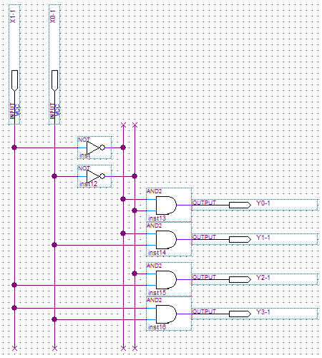

Рисунок 1 – Схема дешифратора

*Подавая все возможные комбинации логических уровней на входы X0, X1 с помощью ключей S7, S8 и наблюдая за состояниями светодиодных индикаторов LED5, LED6, LED7, LED8, заполните таблицу истинности дешифратора.*

*Таблица 1 – Таблица дешифратора*

|  |  |  |  |  |  |
| --- | --- | --- | --- | --- | --- |
| **x1** | **x2** | **y0** | **y1** | **y2** | **y3** |
| 0 | 0 | 1 | 0 | 0 | 0 |
| 0 | 1 | 0 | 1 | 0 | 0 |
| 1 | 0 | 0 | 0 | 1 | 0 |
| 1 | 1 | 0 | 0 | 0 | 1 |

**1.2**Исследовать принцип работы шифратора 4x2 *Сконфигурировать ПЛИС в соответствии с рисунком 2.*

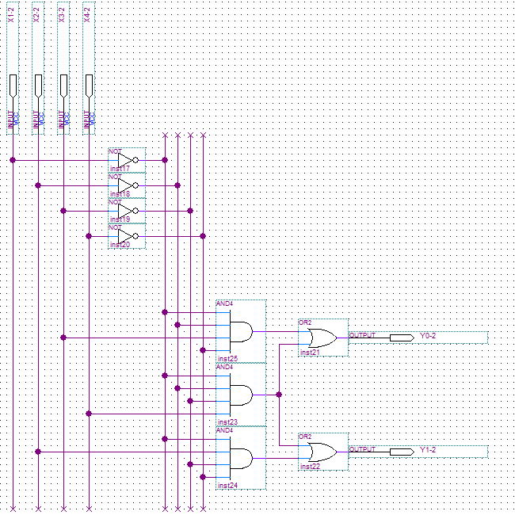

*Рисунок 2 – Схема шифратора 4x2*

*Подавая все возможные комбинации логических уровней на входы X1, X2, X3, X4 с помощью ключей S8, S7, S6, S5 и наблюдая за состояниями светодиодных индикаторов LED7, LED8, заполните таблицу истинности шифратора.*

*Таблица 2 – Таблица истинности шифратора*

|  |  |  |  |  |  |
| --- | --- | --- | --- | --- | --- |
| **x1** | **x2** | **x3** | **x4** | **y1** | **y0** |
| 1 | 0 | 0 | 0 | 0 | 0 |
| 0 | 1 | 0 | 0 | 0 | 1 |
| 0 | 0 | 1 | 0 | 1 | 0 |
| 0 | 0 | 0 | 1 | 1 | 1 |

**1.3**Исследовать работу преобразователя кода для семисегментного индикатора.

*Составить таблицу истинности преобразователя кода (таблица. 3).  
Собрать схему, изображенную на рисунке 3.*

*Таблица 3 – Таблица истинности преобразователя*

|  |  |  |  |  |  |  |  |  |  |  |
| --- | --- | --- | --- | --- | --- | --- | --- | --- | --- | --- |
| **x3** | **x2** | **x1** | **x0** | **A** | **B** | **C** | **D** | **E** | **F** | **G** |
| 0 | 0 | 0 | 0 | 1 | 1 | 1 | 1 | 1 | 1 | 0 |
| 0 | 0 | 0 | 1 | 0 | 1 | 0 | 0 | 0 | 1 | 0 |
| 0 | 0 | 1 | 0 | 1 | 1 | 0 | 1 | 1 | 0 | 1 |
| 0 | 0 | 1 | 1 | 1 | 1 | 0 | 1 | 0 | 1 | 1 |
| 0 | 1 | 0 | 0 | 0 | 1 | 1 | 0 | 0 | 1 | 1 |
| 0 | 1 | 0 | 1 | 1 | 0 | 1 | 1 | 0 | 1 | 1 |
| 0 | 1 | 1 | 0 | 1 | 0 | 1 | 1 | 1 | 1 | 1 |
| 0 | 1 | 1 | 1 | 1 | 1 | 0 | 0 | 0 | 1 | 0 |
| 1 | 0 | 0 | 0 | 1 | 1 | 1 | 1 | 1 | 1 | 1 |
| 1 | 0 | 0 | 1 | 1 | 1 | 1 | 1 | 0 | 1 | 1 |

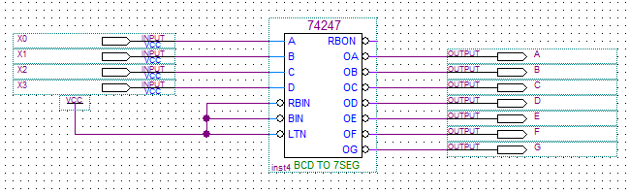

Рисунок 3 – Схема преобразователя кода для семисегментного индикатора

*Подавая с помощью ключей S8, S7, S6, S5 различные кодовые комбинации на входы X0, X1, X2, X3 определить цифры, высвечиваемые на индикаторе. По результатам эксперимента заполнить таблицу 4.*

*Таблица 4 – Таблица, описывающая работу преобразователя кода для семисегментного индикатора*

|  |  |  |  |  |
| --- | --- | --- | --- | --- |
| **x3** | **x2** | **x1** | **x0** | **Показание индикатора** |
| 0 | 0 | 0 | 0 | 0 |
| 0 | 0 | 0 | 1 | 1 |
| 0 | 0 | 1 | 0 | 2 |
| 0 | 0 | 1 | 1 | 3 |
| 0 | 1 | 0 | 0 | 4 |
| 0 | 1 | 0 | 1 | 5 |
| 0 | 1 | 1 | 0 | 6 |
| 0 | 1 | 1 | 1 | 7 |
| 1 | 0 | 0 | 0 | 8 |
| 1 | 0 | 0 | 1 | 9 |

**1.4**Исследовать работу мультиплексора 4x1

*Сконфигурировать ПЛИС в соответствии с рисунком 4.*

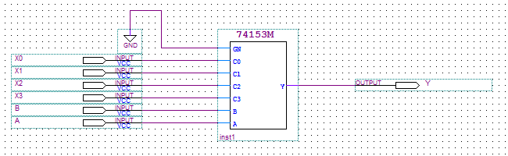

Рисунок 4 – Схема мультиплексора 4x1

*Поочередно устанавливая все возможные кодовые комбинации на адресных входах A и B, определите номера коммутируемых каналов. Заполните таблицу 5.*

*Таблица 5 – Таблица, описывающая работу мультиплексора*

|  |  |  |
| --- | --- | --- |
| **B** | **A** | **Номер коммутируемого канала** |
| 0 | 0 | 0 |
| 0 | 1 | 1 |
| 1 | 0 | 2 |
| 1 | 1 | 3 |

**1.5** Исследовать схему сумматора

*Сконфигурировать ПЛИС в соответствии с рисунком 5.*

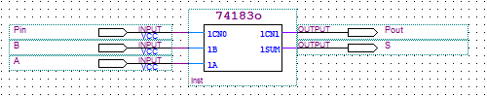

Рисунок 5 – Схема сумматора

*Заполнить таблицу истинности сумматора (таблица 6).*

*Таблица 6 – Таблица истинности полного сумматора*

|  |  |  |  |  |
| --- | --- | --- | --- | --- |
| **Pin** | **B** | **A** | **Pout** | **S** |
| 0 | 0 | 0 | 0 | 0 |
| 0 | 0 | 1 | 0 | 1 |
| 0 | 1 | 0 | 0 | 1 |
| 0 | 1 | 1 | 1 | 0 |
| 1 | 0 | 0 | 0 | 1 |
| 1 | 0 | 1 | 1 | 0 |
| 1 | 1 | 0 | 1 | 0 |
| 1 | 1 | 1 | 1 | 1 |

**Контрольные вопросы:**

1. Принцип работы дешифратора?
2. Как синтезировать дешифратор с произвольной разрядностью?
3. Как работает шифратор?
4. Изобразите таблицу истинности шифратора.
5. Как работает преобразователь кода для семисегментного индикатора?
6. Как устроен семи сегментный индикатор?
7. Как работает мультиплексор?
8. Как в лабораторной работе проводилось исследование мультиплексора?
9. Как работает сумматор?
10. Изобразите таблицу истинности шифратора.
11. Что такое единица переноса?

**Вывод:**

В ходе выполнения работы, с помощью учебного лабораторного стенда LESO2 мы изучили принципы действия комбинационных схем: дешифратора, шифратора, преобразователя кода для семисегментного индикатора, мультиплексора, сумматора на основе ПЛИС в среде Quartus II.